SpaceShip

Name: Apolo – Name of the space ship, str

Type: Basic – Type of space ship (basic, Shuttle, Not Tripulated, Tripulated), str

Country: USA – Country of fabrication, str

Year: 1967 – Year of fabrication, int

Active: False – Boolean or bit

Weight: 1200 – (tons) Weight of the space ship, int

Trust: 1500 – (tons) Trust of the space ship, int

Fuel: Liquid Hydrogen, Liquid Oxygen – Type of fuel used, str

Function: Research moon – Specific purpose, str

vehículos lanzadera

funcion: Lanzar carga util (satelite artificial, sonda o nave tripulada)

combustible: químico sólido o bien propelente líquido, o ambos.

Type: Shuttle

Load weight: 118 – (tons) , int

Height: 100 – (m) , int

Power: 32000\*5 – (hp), int ?

Saturno V

empuje: 3500 ton

peso: 2900 ton

peso carga: 118 ton

altura: 100 m

potencia: 32000\*5 caballos

combustible:

nombre: Energia

peso: 2400

empuje: 3060 ton

peso carga: 100 ton

constructor: Union sovietica

altura: 60 m

combustible: petróleo refinado y oxígeno líquido

USA-Delta 4

Rusia-Proton

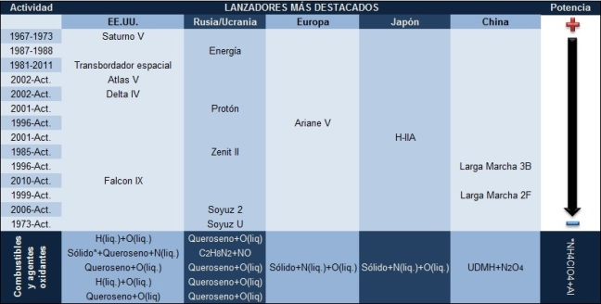

Dragón V2, transportada por la lanzadera espacial Falcon IX.

naves no tripuladas o robóticas

En cuanto a naves no tripuladas se refiere, su principal objetivo estriba en estudiar otros cuerpos celestes

Type : Not Tripulated

Function: Research moon – Specific purpose, str

Speed: 4200 – (km/s) average speed, int

nombre:

energía:

función:

Combustible:

Empuje:

Peso:

Velocidad: ¿?

Constructor:

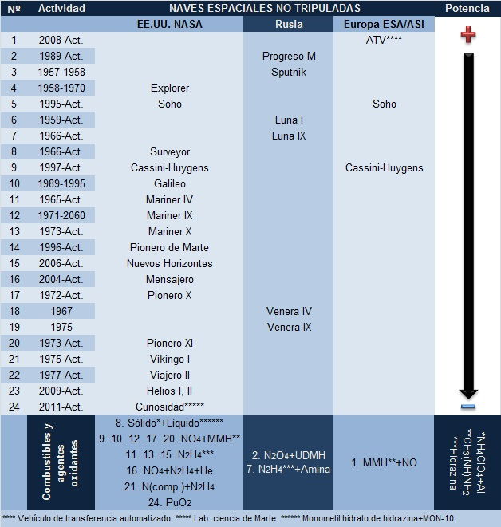

naves espaciales tripuladas

su propósito consiste en mandar seres humanos al espacio para tareas de reparación, mantenimiento o investigación

Type: Tripulated

Capacity: 3 - Number of tripulants on board, int

Orbit height: 250 – (km) Orbit distance from the earth, int

nombre:

función:

Combustible:

Empuje:

Peso:

Constructor:

Orbita:

